1. **Aşağıdaki cümleler hangi kavramla eşleşmelidir ok ile işaretleyiniz.**

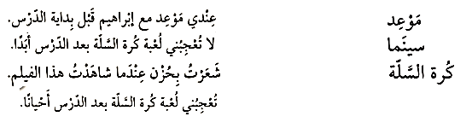



1. **Aşağıdaki cümleyi bu iki sıklık zarfını kullanarak yeniden yazınız?**

A)…………………………………………………..

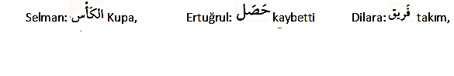B)…………………………………………………..

1. **Arapçası verilen cümleleri tercüme ediniz**

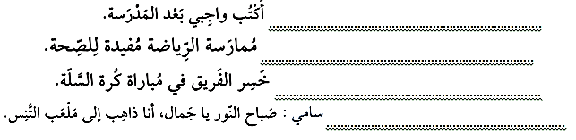

1. **Aşağıda verilen zamirlerin Türkçe- Arapça karşılıklarını yazınız.**

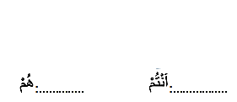O (E) :……….. Biz:……..

1. **Aşağıdaki tabloya mazi fiil çekimini yapıp anlamlarını yazınız?**

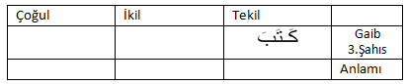

1. 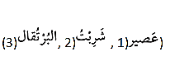**Aşağıda karışık olarak verilen kelimelerin düzenli cümle hali sağdan sola aşağıdakilerden hangisidir?**

A) 3 - 2 - 1 B) 1 - 2 - 3 C) 2 - 3 - 1

D) 2 - 1 - 3 E) 3 – 1 – 2

1. **Okulumuz 9/A sınıfından Z. Sena YALÇIN top ile oynanan oyunları tercih etmez. Aşağıdakilerden hangisi Sena’ya uygun spor değildir.**



**Hangi öğrenci ya da öğrencilerin verdiği bilgi doğrudur?**

A) Yalnız Selman B) Yalnız Ertuğrul

C) Ertuğrul ve Selman D) Selman ve Dilara E) Hepsi

1. ** bu cümledeki boşluğa aşağıdakilerden hangisi gelmez?**



1. **Okulumuz 9/A-P sınıfından Talha Mert TOSUN top ile oynanan oyunları çok sever. Aşağıdakilerden hangisi Talha’ya uygun spor değildir.**



1. **Aşağıdakilerden hangisi diğerlerinden farklıdır?**



1. **Aşağıdaki Verilen bilgilerden hangisi yanlıştır?**



1. ** bu sorunun cevabı aşağıdakilerden hangisidir?**

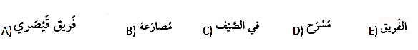

1.** 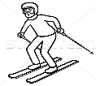 sorunun cevabı fotoğrafa göre hangisidir?**



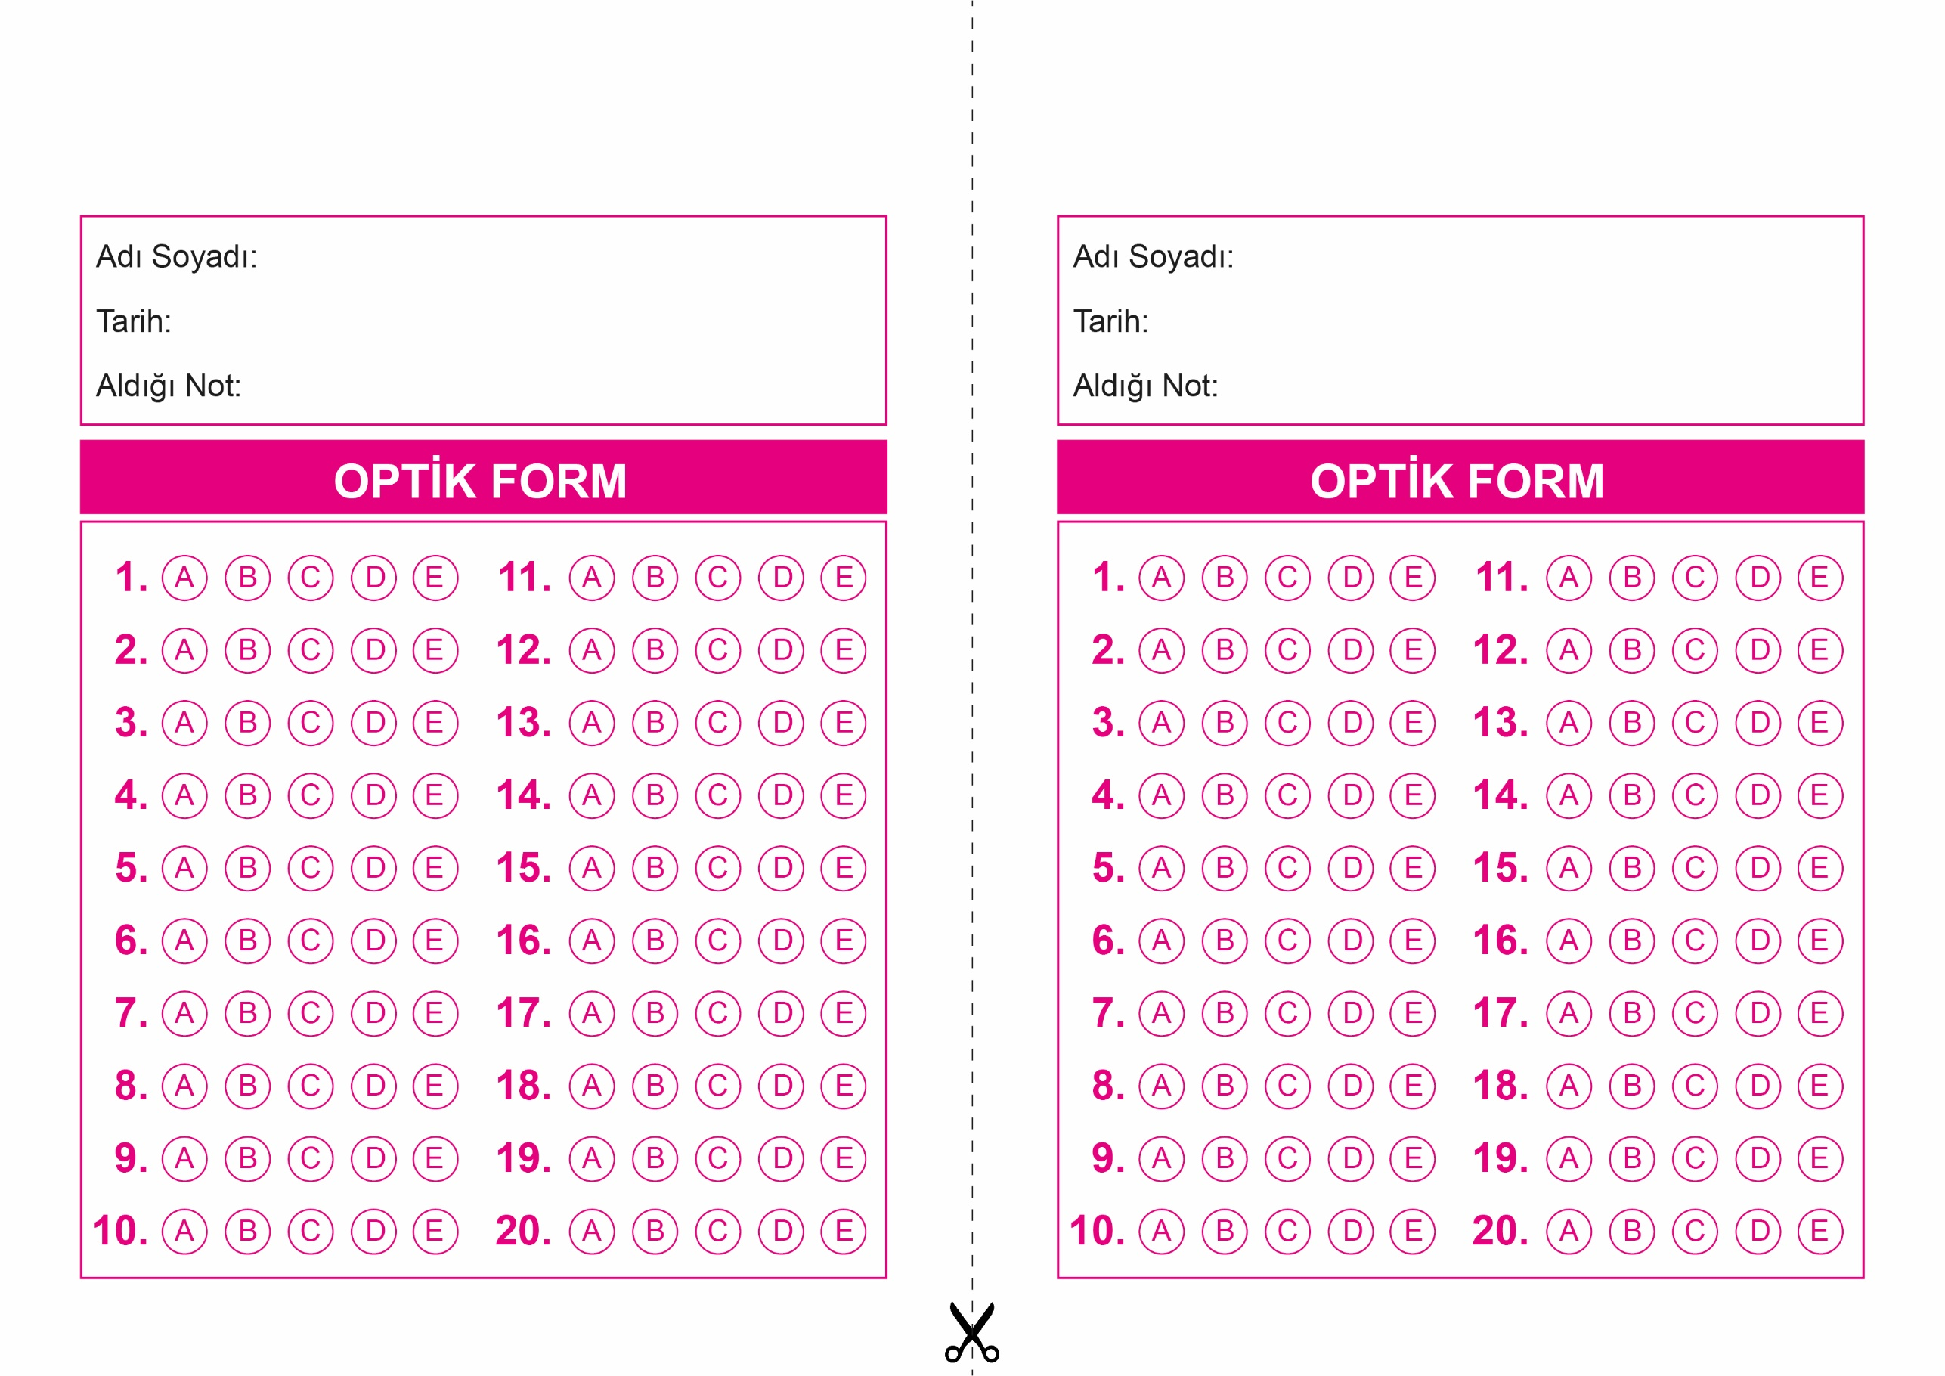

OPTİK FORMU FOTOKOPİ İLE (A4 KAĞIDI) ÇOĞALTTIKTAN SONRA BURADAN KESEBİLİRSİNİZ.

ARAPÇA

9. Sınıf 2.Dönem 2. Yazılı / Test Sınavı-1

ARAPÇA

9. Sınıf 2.Dönem 2. Yazılı / Test Sınavı-1



**9. SINIF SINAV VE CEVAP ANAHTARI İÇİN TIKLAYINIZ.**

